

Klasa: 003-01/17-01/13

Ur. broj: 2170-57-06-17-1

Rijeka, 17. listopada 2017.

**ZAPISNIK**

**75. sjednice UO-a Zaklade Sveučilišta u Rijeci**

Sjednica je održana 17. listopada 2017. godine u prostorima Zaklade Sveučilišta s početkom u 14.30 sati.

Materijale za sjednicu dobili su svi članovi Upravnog odbora Zaklade, a prisustvovali su:

- prof. dr. sc. Damir Zec

- Sanda Sušanj, prof.

- Boris Popović, MBA, dipl. ing.

- mr. sc. Edita Stilin,

- prof. dr. sc. Ivan Vanja Frančišković,

te ravnateljica Zaklade izv.prof. dr. sc. Iva Rinčić.

Predložen je sljedeći

**D n e v n i r e d**

**1)** Usvajanje Zapisnika 74. sjednice Upravnog odbora

**2)** Odluka o dobitnicima Nagrade Zaklade Sveučilišta u Rijeci za 2016. godinu

**3)** Izbor novog ravnatelja/ice za mandatno razdoblje 2017. - 2021.

**4)** Razno

**4a)** Temeljna imovina

Dnevni red jednoglasno je prihvaćen.

**1)** Zapisnik 74. sjednice Upravnog odbora jednoglasno je usvojen.

**2)** Prijedlog Odluke o dobitnicima Nagrade Zaklade Sveučilišta u Rijeci za 2016. godinu jednoglasno je usvojen uz napomenu članova UO za potrebom reforme kriterija natječaja. Ove godine se povećao broj kandidata u kategoriji Mladi znanstvenik/ica za tehničke i prirodne znanosti. Zaključeno je da se ugovori sjednica gdje će glavna tema biti revizija kriterija te se napomenulo da je potrebno napraviti reviziju kriterija za ostale Natječaje Zaklade, uz primjer da se nagrađuje troje najbolje ocijenjenih kandidata po svakoj kategoriji.

**3)** Jednoglasnom odlukom Upravnog odbora,izv. prof. dr. sc. Iva Rinčić izabrana je za ravnateljicu Zaklade Sveučilišta u Rijeci za mandatno razdoblje od 2017. do 2021. godine te preuzima dužnosti ravnateljice Zaklade Sveučilišta u Rijeci od 17. listopada 2017. godine.

**4)** S obzirom na istek oročenja temeljne imovine Zaklade, tražene su ponude banaka za oročenje istih te je ravnateljica predložila investiranje djela Zakladinih sredstava u investicijske fondove. Održane su dvije prezentacije na temu, prva od gđe. Tamare Sergo iz Zagrebačke banke te druga od g. Marka Ljubića iz InterCapital Asset Managmenta. UO je jednoglasno zaključio da se danas neće donositi odluka na temu već će se pregledati nova ponuda g. Ljubića koju će on prilagoditi Zakladinim potrebama (ulaganje 50% sredstava Zaklade u više različitih fondova). UO će ponudu zatim pregledati 7 dana prije sljedeće sjednice, gdje će se donjeti konačna odluka, ovisno o riziku ulaganja s obzirom da su sredstva Zaklade javna sredstva.

**4a)** UO je istaknuo da za oročenje temeljnih sredstava Zaklade zahtjevaju prvoklasnu banku te će se razmotriti ponude istih prije donošenja konačne odluke.

Sjednica je završila u 15:44 h.

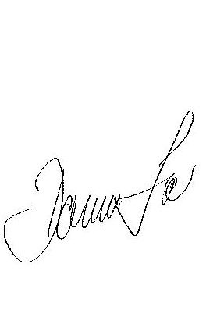

Predsjednik UO-a: Zapisnik sastavila**:**





prof. dr. sc. Damir Zec Matea Potočnjak